E/ECE/TRANS/505/Rev.3/Add.153/Rev.1/Amend.1
31 décembre 2021

Accord

Concernant l’adoption de Règlements techniques harmonisés de l’ONU applicables aux véhicules à roues et aux équipements et pièces susceptibles d’être montés ou utilisés sur les véhicules à roues
et les conditions de reconnaissance réciproque des homologations délivrées conformément à ces Règlements*
(Révision 3, comprenant les amendements entrés en vigueur le 14 septembre 2017)
_______________

Additif 153 − Règlement ONU nº 154

Révision 1 − Amendement 1
Complément 1 à la série 01 d’amendements – Date d’entrée en vigueur : 30 septembre 2021

Prescriptions uniformes relatives à l’homologation des voitures particulières et des véhicules utilitaires légers en ce qui concerne les émissions de référence, les émissions de dioxyde de carbone et la consommation de carburant et/ou la mesure de la consommation d’énergie électrique et de l’autonomie électrique (WLTP)
Le présent document est communiqué uniquement à titre d’information. Le texte authentique, juridiquement contraignant, est celui du document ECE/TRANS/WP.29/
2021/57.
_______________
Nations Unies

Paragraphe 2.1, lire :
« …
SSV | Venturi-tuyère subsonique
THE | Filtre à air à très haute efficacité
UBE | Énergie utilisable de la batterie (SRSEE)
UFM | Débitmètre ultrasonique
VEH-RE | Véhicule électrique hybride rechargeable de l’extérieur
V_{H} | Véhicule H
VHPC | Véhicule hybride à pile à combustible
VHPC-NRE | Véhicule hybride à pile à combustible non rechargeable de l’extérieur
VHPC-RE | Véhicule hybride à pile à combustible rechargeable de l’extérieur
V_{L} | Véhicule L
VPR | Séparateur de particules volatiles
… ».
Paragraphe 4.1.2, alinéa a), modification sans objet en français.
Paragraphe 5.2.2, lire :
« 5.2.2 Exemple de numéro d’homologation attribué conformément au présent Règlement :
E11*[XXX]R01/01/02*0123*01
Il s’agit de la première extension de l’homologation portant le numéro 0123, délivrée par le Royaume-Uni conformément au complément 1 à la série 01 d’amendements, pour le niveau 2. ».
Paragraphe 5.10.4, modification sans objet en français.
Paragraphe 6.3.2.2, alinéa b), lire :
« b) Le type de SRSEE de traction (type de batterie, capacité, tension nominale, puissance nominale, mode de refroidissement (air, liquide)) ; ».
Paragraphe 6.3.2.3, alinéa b), lire :
« b) Le type de SRSEE de traction (type de batterie, capacité, tension nominale, puissance nominale, mode de refroidissement (air, liquide)) ; ».
Paragraphe 6.3.2.4, alinéa c), lire :
« c) Le type de SRSEE de traction (type de batterie, capacité, tension nominale, puissance nominale, mode de refroidissement (air, liquide)) ; ».
Paragraphe 6.8.2, tableau 4A, note 1, lire :
« ¹ Les seuils OBD relatifs à la masse de matières particulaires pour l’allumage commandé s’appliquent uniquement aux véhicules équipés d’un moteur à injection directe. ».
Paragraphe 8.2.3.2, figure 8/1, lire :
« Figure 8/1

Diagramme de décision relatif à la procédure d’essai de la conformité de la production
(essai du type 1)
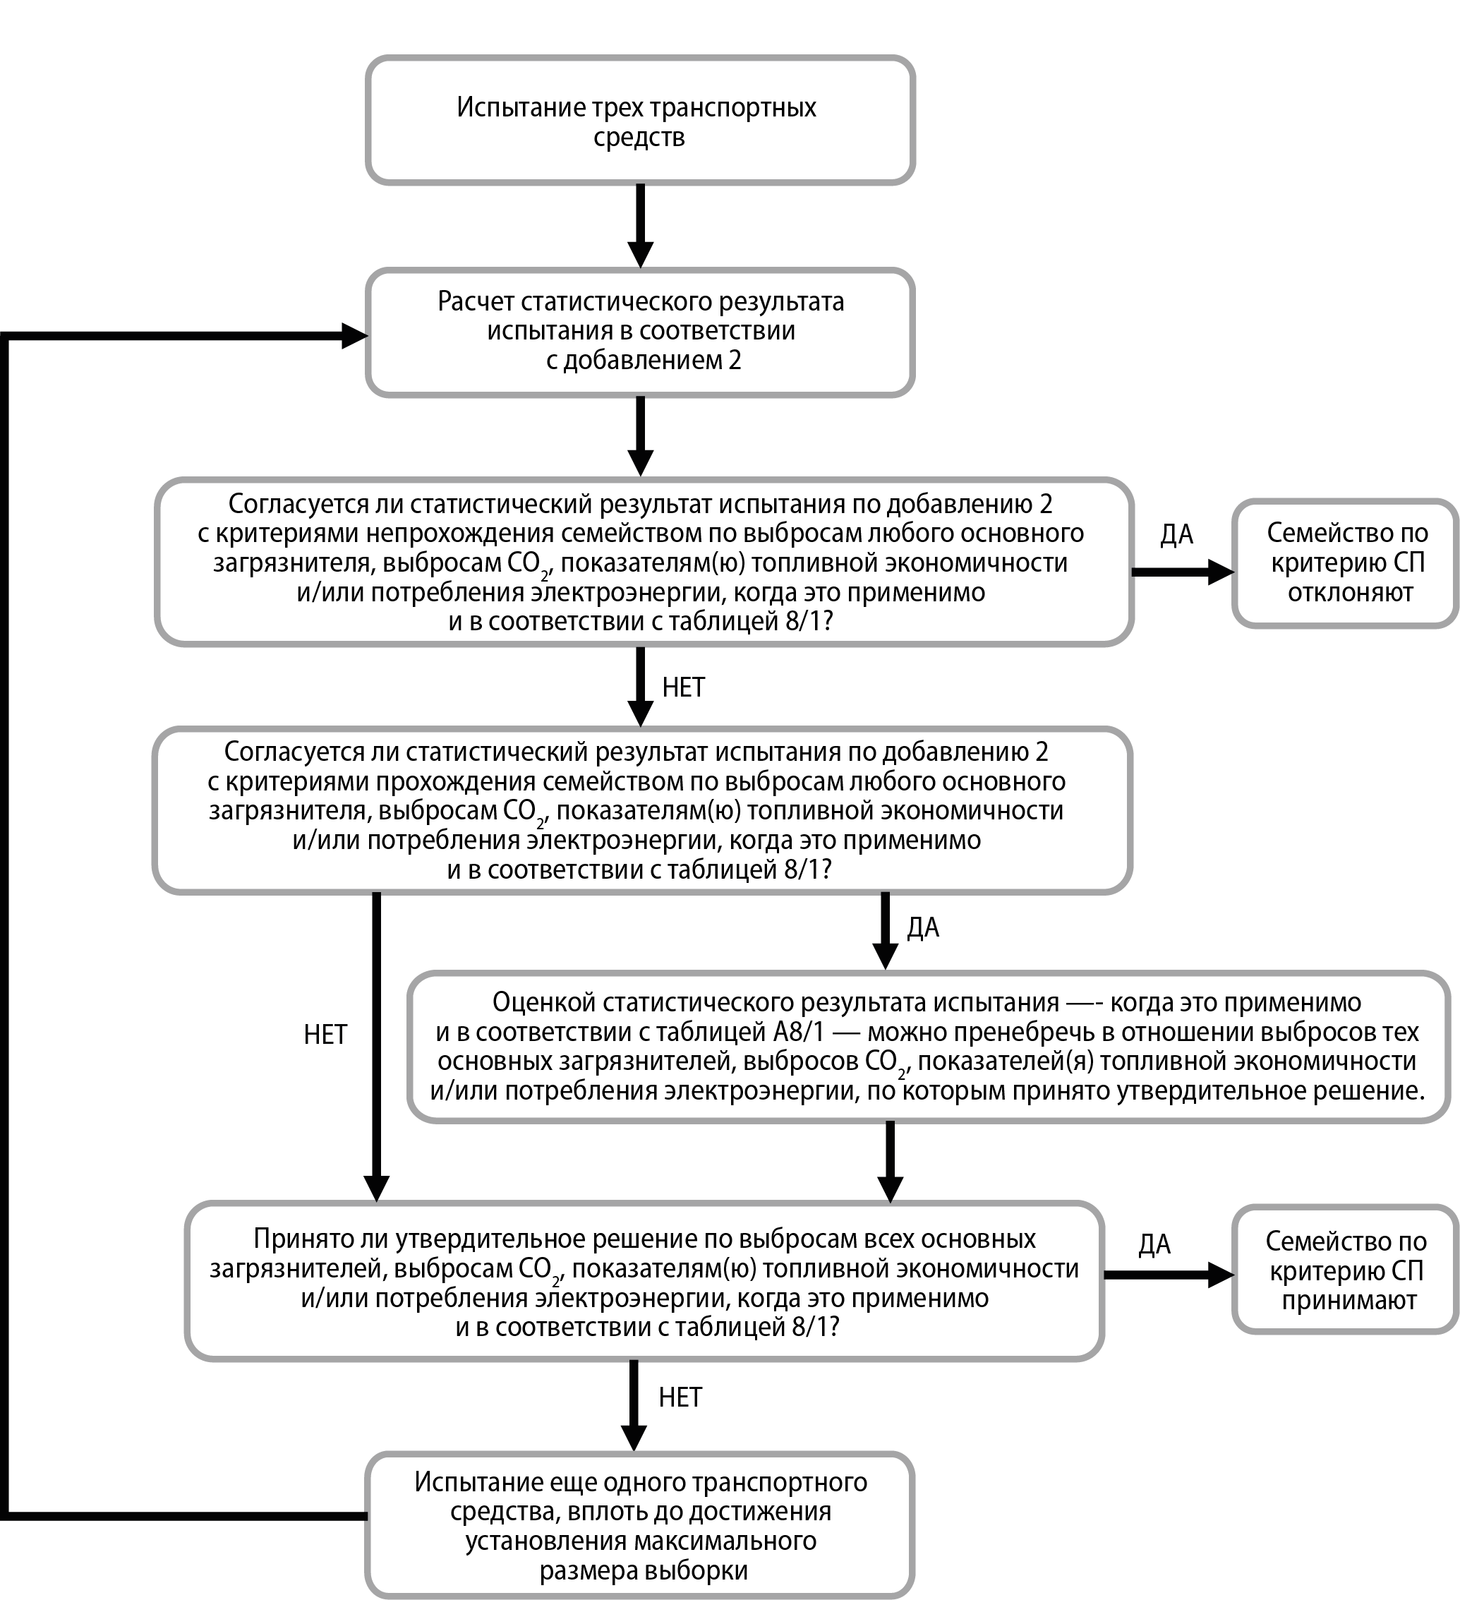 »
Mettre à l’essai un autre véhicule, jusqu’à la taille maximale
d’échantillon spécifiée
NON
L’évaluation de la statistique d’essai est omise pour chaque valeur parmi les émissions de référence, les émissions de CO₂, le rendement du carburant ou la consommation d’énergie électrique, selon le cas et conformément au tableau A8/1, qui fait l’objet d’une décision d’acceptation
Une décision d’acceptation est-elle prise pour toutes les émissions de référence, les émissions de CO₂, le rendement du carburant
et/ou la consommation d’énergie électrique, selon le cas
et conformément au tableau 8/1 ?
La famille de conformité de la production
est acceptée
La famille de conformité de la production
est rejetée
Calcul de la statistique d’essai conformément à l’appendice 2
OUI
La statistique d’essai de l’appendice 2 correspond-elle aux critères d’acceptation de la famille pour l’une des émissions de référence, les émissions de CO₂, le rendement du carburant ou la consommation d’énergie électrique, selon le cas et conformément au tableau 8/1 ?
NON
OUI
NON
OUI

Essais réalisés sur trois véhicules
La statistique d’essai de l’appendice 2 correspond-elle aux critères d’acceptation de la famille pour l’une des émissions de référence, les émissions de CO₂, le rendement du carburant ou la consommation d’énergie électrique, selon le cas et conformément au tableau 8/1 ?
Appendice 1
Paragraphe 2.3.1, lire :
« 2.3.1 Valeurs des émissions massiques de CO₂/du rendement du carburant aux fins du contrôle de la conformité de la production
Dans le cas où la méthode d’interpolation n’est pas appliquée, la valeur des émissions massiques de CO₂ après 4 phases, M_{CO2,c,7}, calculée conformément à l’étape 7 du tableau A7/1 de l’annexe B7, doit être utilisée pour vérifier la conformité de la production.
Dans le cas où la méthode d’interpolation est appliquée, la valeur des émissions massiques de CO₂ après 4 phases, M_{CO2,c,ind}, calculée pour le véhicule donné conformément à l’étape 10 du tableau A7/1 de l’annexe B7, doit être utilisée pour vérifier la conformité de la production.
Dans le cas où la méthode d’interpolation n’est pas appliquée, la valeur du rendement du carburant après 3 phases, FE_{c,8}, calculée conformément à l’étape 8 du tableau A7/1 de l’annexe B7, doit être utilisée pour vérifier la conformité de la production.
Dans le cas où la méthode d’interpolation est appliquée, la valeur du rendement du carburant après 3 phases, FE_{c,,ind}, calculée pour le véhicule donné conformément à l’étape 10 du tableau A7/1 de l’annexe B7, doit être utilisée pour vérifier la conformité de la production. ».
Paragraphe 3.2, lire :
« 3.2 Au cours de cet essai, la valeur des émissions massiques de CO₂ après 4 phases pour le VEH-NRE, M_{CO2,CS,c,6}, doit être déterminée conformément à l’étape 6 du tableau A8/5 de l’annexe B8.
Au cours de cet essai, le rendement du carburant après 3 phases pour le VEH-NRE, FE_{CS,c,4c}, doit être déterminé conformément à l’étape 4c du tableau A8/5 de l’annexe B8. ».
Paragraphe 5.2.3.1, lire :
« 5.2.3.1 Valeurs des émissions massiques de CO₂/du rendement du carburant en mode maintien de la charge aux fins du contrôle de la conformité de la production
Dans le cas où la méthode d’interpolation n’est pas appliquée, la valeur des émissions massiques de CO₂ après 4 phases, M_{CO2,CS,c,7}, calculée conformément à l’étape 7 du tableau A8/5 de l’annexe B8, doit être utilisée pour contrôler la conformité de la production.
Dans le cas où la méthode d’interpolation est appliquée, la valeur des émissions massiques de CO₂ après 4 phases, M_{CO2,CS,c,ind}, calculée pour le véhicule donné conformément à l’étape 9 du tableau A8/5 de l’annexe B8, doit être utilisée pour vérifier la conformité de la production.
Dans le cas où la méthode d’interpolation n’est pas appliquée, la valeur du rendement du carburant après 3 phases, FE_{CS,c}, calculée conformément à l’étape 2 du tableau A8/6 de l’annexe B8, doit être utilisée pour vérifier la conformité de la production.
Dans le cas où la méthode d’interpolation est appliquée, la valeur du rendement du carburant après 3 phases, FE_{CS,c,ind}, calculée pour le véhicule donné conformément à l’étape 3 du tableau A8/6 de l’annexe B8, doit être utilisée pour vérifier la conformité de la production. ».
Appendice 6
Paragraphe 6.2, modification sans objet en français.
Paragraphes 8.6 à 8.8, lire :
« 8.6 Des informations écrites détaillées décrivant de façon complète les caractéristiques fonctionnelles du système d’incitation du conducteur doivent être fournies à l’autorité d’homologation de type au moment de l’homologation.
8.7 Dans sa demande d’homologation de type au titre du présent Règlement, le constructeur doit démontrer le fonctionnement des systèmes d’avertissement et d’incitation du conducteur. ».
Annexes, Partie A
Annexe A2, additif
Paragraphe 2.5.3.8, lire :
« 2.5.3.8 Consommation d’énergie électrique
2.5.3.8.1 Consommation d’énergie électrique (EC)
E_{AC} (Wh)
… ».
Annexes, Partie B
Annexe B2
Ajouter le nouveau paragraphe 6, libellé comme suit :
« 6. Outils de calcul
On trouvera des exemples d’outils de calcul de changement de vitesses sur la même page Web que le présent Règlement.
Les outils suivants sont fournis :
a) Outil basé sur ACCESS ;
b) Outil de codage MATLAB ;
c) Outil de base .NET.
Ces outils ont été validés par la comparaison des résultats des calculs entre l’outil ACCESS, le code MATLAB et le code de base .NET pour 115 configurations de véhicules, complétée par des calculs supplémentaires pour 7 d’entre elles avec des options supplémentaires comme “appliquer un plafond de vitesse”, “supprimer le réajustement de la vitesse”, “choisir un cycle pour une autre classe de véhicule” et “choisir des valeurs n_{min_driv} différenciées”.
Les 115 configurations de véhicules englobent des conceptions techniques extrêmes pour la transmission et les moteurs et toutes les classes de véhicules.
Chacun des trois outils donne des résultats identiques en ce qui concerne l’utilisation des rapports de vitesse et le fonctionnement de l’embrayage et, bien que seul le texte des annexes B1 et B2 soit juridiquement contraignant, ces outils ont atteint un état qui en fait des outils de référence. ».
Annexe B4
Paragraphe 4.5.5.2.1, lire :
« 4.5.5.2.1 Correction sur la base des conditions de référence
$$C^{*}= \left(\left(c_{0}\left(1-K_{1}\right)- w_{2}\right)+ c_{1}v\right)×\left(1+K_{0}\left(T-20\right)\right)+K_{2}c_{2}v^{2}$$
où :
… ».
Annexe B6
Paragraphe 1.2.3.9, tableau A6/1, titres des colonnes, lire :
«
Groupe motopropulseur | Essai WLTP  à 4 phases uniquement  M_{CO2}^{b}  (g/km) | Essai WLTP  à 4 phases  FC  (kg/100 km) | Essai WLTP  à 3 phases  FE  (km/l ou km/kg) | Consommation d’énergie électrique^{c}  (Wh/km) | Autonomie  en mode  électrique/  Autonomie électrique pure^{c}  (km)
… ».
Paragraphe 2.3.2.4, lire :
« 2.3.2.4 Le véhicule M est un véhicule de la famille d’interpolation situé entre les véhicules L et H pour lequel la demande d’énergie sur le cycle est de préférence proche de la moyenne pour les véhicules L et H.
Les limites de sélection du véhicule M (voir fig. A6/4) sont telles que ni l’écart entre les niveaux d’émission de CO₂ des véhicules H et M ni l’écart entre les niveaux d’émission de CO₂ des véhicules M et L ne sont supérieurs à la plage de CO₂ autorisée conformément au paragraphe 2.3.2.2 de la présente annexe. Les coefficients de résistance à l’avancement sur route et la masse d’essai définis doivent être consignés.

Figure A6/4
Limites pour la sélection du véhicule M
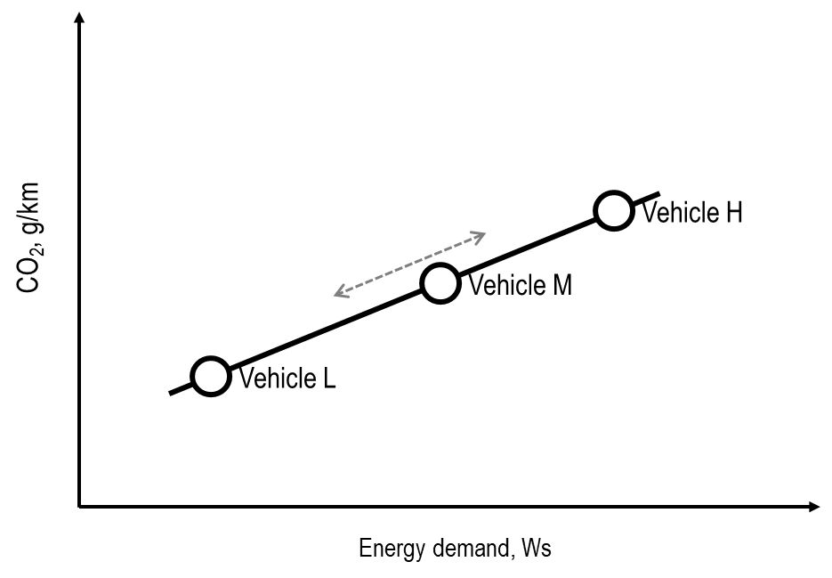
Véhicule H
Véhicule L
Véhicule M
Demande d’énergie (Ws)
Essai WLTP à 4 phases :
La linéarité de la valeur corrigée de la moyenne des émissions massiques mesurées de CO₂ du véhicule M, M_{CO2,c,6,M}, conformément à l’étape 6 du tableau A7/1 de l’annexe B7, doit être vérifiée par comparaison avec les émissions massiques de CO₂ interpolées linéairement entre les véhicules L et H sur le cycle applicable en utilisant les valeurs corrigées de la moyenne des émissions massiques mesurées de CO₂ du véhicule H, M_{CO2,c,6,H}, et du véhicule L, M_{CO2,c,6,L}, conformément à l’étape 6 du tableau A7/1 de l’annexe B7, aux fins de l’interpolation linéaire des émissions massiques de CO₂.
Essai WLTP à 3 phases :
La moyenne des émissions mesurées doit être calculée sur la base des valeurs de sorties de l’étape 4a pour le CO2 (cette étape supplémentaire n’est pas décrite dans le tableau A7/1). La linéarité de la valeur corrigée de la moyenne des émissions massiques mesurées de CO₂ du véhicule M, M_{CO2,c,4a,M}, conformément à l’étape 4a du tableau A7/1 de l’annexe B7, doit être vérifiée par comparaison avec les émissions massiques de CO₂ interpolées linéairement entre les véhicules L et H sur le cycle applicable en utilisant les valeurs corrigées de la moyenne des émissions massiques mesurées de CO₂ du véhicule H, M_{CO2,c,4a,H}, et du véhicule L, M_{CO2,c,4a,L}, conformément à l’étape 4a utilisée dans le tableau A7/1 de l’annexe B7, aux fins de l’interpolation linéaire des émissions massiques de CO₂.
Essais WLTP à 3 phases et à 4 phases
Le critère de linéarité pour le véhicule M (voir fig. A6/5) est considéré comme satisfait si la différence entre les émissions massiques de CO₂ du véhicule M sur le cycle WLTC applicable et les émissions massiques de CO₂ calculées par interpolation est inférieure à 2 g/km ou 3 % de la valeur interpolée, la plus petite des deux valeurs étant retenue, mais au moins égal à 1 g/km.
Figure A6/5
… ».
Paragraphe 2.8.1, lire :
2.8.1 La température de la chambre d’essai au début de l’essai doit se situer à ±3 °C du point de consigne de 23 °C. La température de l’huile moteur et la température du liquide de refroidissement, s’il y en a un, doivent se situer à ±2 °C du point de consigne de 23 °C.
Paragraphe 3.4.1, lire :
3.4.1 …
E_{fuel} est le contenu énergétique du carburant, calculé selon l’équation suivante :
$$E_{fuel}=10×HV×{FC}_{nb}×d$$
où :
… ».
Tableau A6.App2/3, modification sans objet en français.
Annexe B7
Paragraphe 1.4, tableau A7/1, étapes 4a et 4b, lire :
«
4a | Sortie des étapes 2 et 3 | M_{i,c,2}, g/km ;  M_{CO2,c,3}, g/km | Méthode d’essai pour le contrôle des émissions d’un véhicule équipé d’un système à régénération périodique, K_{i}  Appendice 1 de l’annexe B6  M_{i,c,4a} = K_{i} × M_{i,c,2}  ou  M_{i,c,4a} = K_{i} + M_{i,c,2}  et  M_{CO2,c,4a} = K_{CO2} × M_{CO2,c,3}  ou  M_{CO2,c,4a} = K_{CO2} + M_{CO2,c,3}  Facteur additif ou multiplicatif à utiliser en fonction de la détermination de K_{i}  Si K_{i} n’est pas applicable :  M_{i,c,4a} = M_{i,c,2}  M_{CO2,c,4a} = M_{CO2,c,3} | M_{i,c,4a}, g/km ;  M_{CO2,c,4a}, g/km.
4b | Sortie des étapes 3 et 4a | M_{CO2,p,3}, g/km ;  M_{CO2,c,3}, g/km ;  M_{CO2,c,4a}, g/km. | Si K_{i} est applicable, aligner les valeurs de CO₂ pour la phase sur la valeur combinée sur le cycle :  $$M_{CO2,p,4}=M_{CO2,p,3}×{AF}_{Ki}$$  pour chaque phase p du cycle ;  où :  $${AF}_{Ki}=\frac{M_{CO2,c,4a}}{M_{CO2,c,3}}$$  Si K_{i} n’est pas applicable :  M_{CO2,p,4 =} M_{CO2,p,3} | M_{CO2,p,4}, g/km.
».
Paragraphe 1.4, tableau A7/1, étape 6, modification sans objet en français.
Paragraphe 1.4, tableau A7/1, étape 9, lire :
«
9  Résultat d’une famille d’interpolation  Résultats après 4 phases  Résultat final des émissions de référence | Sortie de l’étape 8 | Pour chacun des véhicules d’essai H et L :  M_{i,c,8}, g/km ;  M_{CO2,c,8}, g/km ;  M_{CO2,p,8}, g/km ;  FC_{c,8}, l/100 km ;  FC_{p,8}, l/100 km ;  FE_{c,8}, km/l.  FE_{p,8}, km/l | Résultats après 4 phases  Si outre un véhicule d’essai H un véhicule d’essai L et, le cas échéant, un véhicule M ont été soumis à essai, les valeurs d’émissions de référence résultantes doivent être les plus élevées des deux ou, le cas échéant, trois, et sont désignées M_{i,c}.  Dans le cas des émissions combinées HCT + NOx, la valeur la plus élevée de la somme correspondant soit au véhicule H soit au véhicule L soit, le cas échéant, au véhicule M doit être retenue comme valeur d’homologation de type.  À défaut, si aucun véhicule L n’a été soumis à essai,  M_{i,c} = M_{i,c,8}  Pour le CO₂, le rendement du carburant, FE, et la consommation de carburant, FC, on utilise les valeurs dérivées à l’étape 8. Les valeurs de CO₂ doivent être arrondies conformément au paragraphe 6.1.8 du présent Règlement, à la deuxième décimale, et les valeurs de FE et FC doivent être arrondies conformément au paragraphe 6.1.8 du présent Règlement, à la troisième décimale. | M_{i,c}, g/km ;  M_{CO2,c,H}, g/km ;  M_{CO2,p,H}, g/km ;  FC_{c,H}, l/100 km ;  FC_{p,H}, l/100 km ;  FE_{c,H}, km/l ;  FE_{p,H}, km/l ;  et si un véhicule L a été essayé :  M_{CO2,c,L}, g/km ;  M_{CO2,p,L}, g/km ;  FC_{c,L}, l/100 km ;  FC_{p,L}, l/100 km ;  FE_{c,L}, km/l ;  FE_{p,L}, km/l.
».
Annexe B8
Paragraphe 3.1.2, modification sans objet en français.
Paragraphe 3.4.4.2.1, lire :
« 3.4.4.2.1 Courbe de vitesse
La procédure d’essai du type 1 abrégée est composée de deux segments dynamiques (DS₁ et DS₂) combinés avec deux segments à vitesse constante (CSS_{M} et CSS_{E}) comme représenté à la figure A8/2.

Figure A8/2
Courbe de vitesse de la procédure d’essai du type 1 abrégée
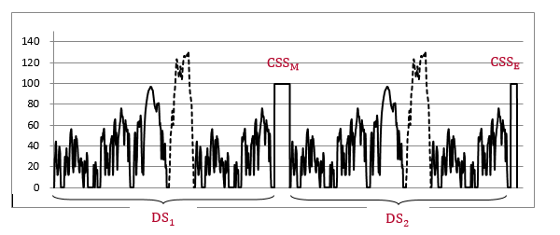 ».
Paragraphe 4.1.1.1, tableau A8/5, étapes 4b à 8, lire :
«
4b | Sortie de l’étape 3 | $M_{CO2,CS,p,3}$, g/km ;  $M_{CO2,CS,c,3}$, g/km ; | Si K_{i} est applicable, aligner les valeurs de CO₂ pour la phase sur la valeur combinée sur le cycle :  $$M_{CO2,CS,p,4}=M_{CO2,CS,p,3}×{AF}_{Ki}$$  pour chaque phase du cycle p ;  où :  $${AF}_{Ki}=\frac{M_{CO2,CS,c,4a}}{M_{CO2,CS,c,3}}$$  Si K_{i} n’est pas applicable :  $$M_{CO2,CS,p,4}=M_{CO2,CS,p,3}$$ | $M_{CO2,CS,p,4}$, g/km.
 | Sortie de l’étape 4a | $M_{CO2,CS,c,4a}$, g/km.
4c | Sortie de l’étape 4a | M_{i,CS,c,4a}, g/km ;  M_{CO2,CS,c,4a}, g/km. | Si ces valeurs sont utilisées aux fins du contrôle de la conformité de la production, les valeurs relatives aux émissions de référence et aux émissions massiques de CO₂ doivent être multipliées par le facteur de rodage RI déterminé conformément au paragraphe 8.2.4 du présent Règlement :  M_{i,CS,c4c} = RI_{C} (j) × M_{i,CS,c,4a}  M_{CO2,CS,c,4c} = RI_{CO2} (j) × M_{CO2,CS,c,4a}  Si ces valeurs ne sont pas utilisées aux fins du contrôle de la conformité de la production :  M_{i,c,4c} = M_{i,c,4a}  M_{CO2,c,4c} = M_{CO2,c,4a} | M_{i,CS,c,4c ;}  M_{CO2,CS,c,4c.}
 |  |  | Calcul du rendement du carburant, FE_{c,4c_temp}, conformément au paragraphe 6.14.1 de l’annexe B7  Si cette valeur est utilisée aux fins du contrôle de la conformité de la production, la valeur du rendement du carburant doit être multipliée par le facteur de rodage déterminé conformément au paragraphe 8.2.4 du présent Règlement :  FE_{c,4c} = RI_{FE} (j) x FE_{,c,4c_temp}  Si ces valeurs ne sont pas utilisées aux fins du contrôle de la conformité de la production :  FE_{c,4c} = FE_{,c,4c_temp} | FE_{c,4c}, km/l.
5  Résultat d’un essai unique | Sortie des étapes 4b et 4c | $M_{CO2,CS,p,4}$, g/km ;  $M_{CO2,CS,c,4c}$, g/km. | Résultats après 4 phases :  Correction ATCT de M_{CO2,CS,c,4c} et M_{CO2,CS,p,4} conformément au paragraphe 3.8.2 de l’annexe B6a.  Résultats après 3 phases :  MCO2,c,5 = MCO2,c,4c  MCO2,p,5 = MCO2,p,4 | $M_{CO2,CS,c,5}$, g/km ;  $M_{CO2,CS,p,5}$, g/km.
 |  | $M_{i,CS,c,4c}$, g/km ;  FE_{c,4c}, km/l. | Application des facteurs de détérioration calculés conformément à l’annexe C4 aux valeurs d’émissions de référence  Si ces valeurs sont utilisées aux fins du contrôle de la conformité de la production, les étapes suivantes (6 à 9) ne sont pas requises et la sortie de la présente étape est le résultat final. | $M_{i,CS,c,5}$, g/km ;  FE_{c,5}, km/l.
6  Valeurs de M_{i,CS} à l’issue d’un essai du type 1 pour un véhicule d’essai | Résultats après 4 phases  Sortie de l’étape 5 | Pour chaque essai :  $M_{i,CS,c,5}$, g/km ;  $M_{CO2,CS,c,5}$, g/km ;  $M_{CO2,CS,p,5}$, g/km. | Calcul de la valeur moyenne des essais et valeur déclarée conformément aux paragraphes 1.2 à 1.2.3 de l’annexe B6 | $M_{i,CS,c,6}$, g/km ;  $M_{CO2,CS,c,6}$, g/km ;  $M_{CO2,CS,p,6}$, g/km ;  $M_{CO2,CS,c,declared}$, g/km.
 | Résultats après 3 phases  Sortie de l’étape 5 | FE_{c,5}, km/l. | Calcul de la valeur moyenne des essais et valeur déclarée  Par. 1.2 à 1.2.3 de l’annexe B6  La conversion de FE_{c,declared} en M_{CO2,c,declared}, doit être effectuée pour le cycle applicable. À cette fin, les émissions de référence pour le cycle complet doivent être utilisées. | FE_{c,declared}, km/l ;  M_{CO2,c,declared}, g/km.
7  Valeurs de M_{CO2,CS} à l’issue d’un essai du type 1 pour un véhicule d’essai | Résultats après 4 phases  Sortie de l’étape 6 | $M_{CO2,CS,c,6}$, g/km ;  $M_{CO2,CS,p,6}$, g/km ;  $M_{CO2,CS,c,declared}$, g/km. | Alignement des valeurs de phase  Par. 1.2.4 de l’annexe B6  et  $$M_{CO2,CS,c,7}=M_{CO2,CS,c,declared}$$ | $M_{CO2,CS,c,7}$, g/km ;  $M_{CO2,CS,p,7}$, g/km.
 | Résultats après 3 phases  Sortie des étapes 5 et 6 | M_{CO2,CS,c,5}, g/km;  M_{CO2,CS,p,5}, g/km;  M_{CO2,CS,c,declared}, g/km. | Alignement des valeurs de phase  Par. 1.2.4 de l’annexe B6 | M_{CO2,CS,p,7}, g/km.
Résultats après 4 phases uniquement  8  Résultat d’une famille d’interpolation  Résultat final des émissions de référence  Si la méthode d’interpolation n’est pas appliquée, l’étape 9 n’est pas requise et la sortie de la présente étape est le résultat final pour le CO₂. | Sortie de l’étape 6 | Pour chacun des véhicules d’essai H et L et, le cas échéant, le véhicule M :  $M_{i,CS,c,6}$, g/km | Si outre un véhicule d’essai H un véhicule d’essai L et, le cas échéant, un véhicule M ont aussi été soumis à essai, les valeurs d’émissions de référence résultantes doivent être les plus élevées des deux ou, le cas échéant, trois, et sont désignées $M_{i,CS,c}$.  Dans le cas des émissions combinées HCT + NOx, la valeur la plus élevée de la somme correspondant soit au véhicule H soit au véhicule L soit, le cas échéant, au véhicule M est retenue comme valeur d’homologation de type.  À défaut, si aucun véhicule L ni, le cas échéant, aucun véhicule M n’a été soumis à essai, $M_{i,CS,c}= M_{i,CS,c,6}$  Dans le cas où la méthode d’interpolation est appliquée, un arrondi intermédiaire doit être effectué conformément au paragraphe 6.1.8 du présent Règlement :  Les valeurs de CO₂ obtenues à l’étape 7 de ce tableau doivent être arrondies à la deuxième décimale. Données de sortie pour le CO₂ disponibles pour les véhicules H et le véhicule L et, le cas échéant, pour le véhicule M. | $M_{i,CS,c}$, g/km ;  $M_{CO2,CS,c}$, g/km ;  $M_{CO2,CS,p}$, g/km.
 | Sortie de l’étape 7 | Pour chacun des véhicules d’essai H et L et, le cas échéant, le véhicule M :  $M_{CO2,CS,c,7}$, g/km ;  $M_{CO2,CS,p,7}$, g/km.
Si la méthode d’interpolation n’est pas appliquée, l’arrondi final doit être effectué conformément au paragraphe 6.1.8 du présent Règlement :
Les valeurs de CO₂ obtenues à l’étape 7 de ce tableau doivent être arrondies au nombre entier le plus proche.
».
Paragraphe 4.5.1.1.5, lire :
« 4.5.1.1.5 Véhicule M
Le véhicule M est un véhicule de la famille d’interpolation situé entre les véhicules L et H pour lequel la demande d’énergie sur le cycle est de préférence proche de la moyenne pour les véhicules L et H.
Les limites de sélection du véhicule M (voir fig. A8/5) sont telles que ni l’écart entre les émissions massiques de CO₂ des véhicules H et M ni l’écart entre les émissions massiques de CO₂ en mode maintien de la charge des véhicules M et L ne sont supérieurs à la plage de CO₂ en mode maintien de la charge autorisée conformément au paragraphe 4.5.1.1.2 de la présente annexe. Les coefficients de résistance à l’avancement sur route et la masse d’essai définis doivent être consignés.

Figure A8/5
Limites pour la sélection du véhicule M
Véhicule H
Véhicule H
Véhicule L
Véhicule M
Demande d’énergie (Ws)
Essai WLTP à 4 phases :
La linéarité de la valeur corrigée de la moyenne des émissions massiques mesurées de CO₂ du véhicule M en mode maintien de la charge, M_{CO2,c,6,M}, conformément à l’étape 6 du tableau A8/5 de l’annexe B8, doit être vérifiée par comparaison avec les émissions massiques de CO₂ en mode maintien de la charge interpolées entre les véhicules L et H sur le cycle applicable en utilisant les valeurs corrigées de la moyenne des émissions massiques mesurées de CO₂ en mode maintien de la charge du véhicule H, M_{CO2,c,6,H}, et du véhicule L, M_{CO2,c,6,L}, conformément à l’étape 6 du tableau A8/5 de l’annexe B8, aux fins de l’interpolation linéaire des émissions massiques de CO₂.
Essai WLTP à 3 phases :
La moyenne des émissions mesurées doit être calculée sur la base des valeurs de sorties de l’étape 4a pour les émissions de CO2 en mode maintien de la charge (cette étape supplémentaire n’est pas décrite dans le tableau A8/5). La linéarité de la valeur corrigée de la moyenne des émissions massiques mesurées de CO₂ en mode maintien de la charge du véhicule M, M_{CO2,c,4a,M}, conformément à l’étape 4a du tableau A8/5 de l’annexe B8, doit être vérifiée par comparaison avec les émissions massiques de CO₂ interpolées linéairement entre les véhicules L et H sur le cycle applicable en utilisant les valeurs corrigées de la moyenne des émissions massiques de CO₂ en mode maintien de la charge du véhicule H, M_{CO2,c,4a,H}, et du véhicule L, M_{CO2,c, 4a,L}, conformément à l’étape 4a du tableau A8/5 de l’annexe B8, aux fins de l’interpolation linéaire des émissions massiques de CO₂.
Essais WLTP à 3 phases et à 4 phases :
Le critère de linéarité pour le véhicule M est considéré comme satisfait si la différence entre les émissions massiques de CO₂ en mode maintien de la charge du véhicule M sur le cycle WLTC applicable et les émissions massiques de CO₂ en mode maintien de la charge calculées par interpolation est inférieure à 2 g/km ou 3 % de la valeur interpolée, la plus petite des deux valeurs étant retenue, mais au moins égal à 1 g/km (voir fig. A8/6).
Figure A8/6
… ».
Paragraphe 4.6.1, tableau A8/8, étape 16, lire :
«
16  Résultat d’une famille d’interpolation  Si la méthode d’interpolation n’est pas appliquée, l’étape 17 n’est pas requise et la sortie de la présente étape est le résultat final. | Sortie de l’étape 15 | Le cas échéant : EC_{DC,CD,COP}, Wh/km ; | Dans le cas où la méthode d’interpolation est appliquée, un arrondi intermédiaire doit être effectué conformément au paragraphe 6.1.8 du présent Règlement :  M_{CO2,CD} doit être arrondi à la deuxième décimale.  EC_{AC,CD,final} et EC_{AC,weighted,final} doivent être arrondis à la première décimale.  Le cas échéant :  EC_{DC,CD,COP} doit être arrondi à la première décimale.  FC_{CD} et FE_{CD} doivent être arrondis à la troisième décimale.  Les données de sortie sont disponibles pour les véhicules H et le véhicule L et, le cas échéant, pour le véhicule M.  Si la méthode d’interpolation n’est pas appliquée, l’arrondi final doit être effectué conformément au paragraphe 6.1.8 du présent Règlement :  EC_{AC,CD}, EC_{AC,weighted} et M_{CO2,CD} doivent être arrondis au nombre entier le plus proche.  Le cas échéant :  EC_{DC,CD,COP} doit être arrondi au nombre entier le plus proche.  FC_{CD} et FE_{CD} doivent être arrondis à la première décimale. | Le cas échéant : EC_{DC,CD,COP,final}, Wh/km ;  Résultats après 4 phases  EC_{AC,CD,final}, Wh/km ;  M_{CO2,CD,final}, g/km ;  EC_{AC,weighted,final}, Wh/km ;  FC_{CD,final}, l/100 km ;  Résultats après 3 phases  FE_{CD,final}, km/l.
 | Sortie de l’étape 14 | EC_{AC,CD,declared}, Wh/km ;  EC_{AC,weighted,} Wh/km ;  FE_{CD,declared}, km/l ;  M_{CO2,CD,declared}, g/km.
 | Sortie de l’étape 13 | FC_{CD,ave}, l/100 km.
».

Paragraphe 4.6.2, tableau A8/9, étape 7, modification sans objet en français.
Annexe B8, appendice 2
Ajouter le nouveau paragraphe 4, libellé comme suit :
« 4 Le constructeur est autorisé, s’il le souhaite, à appliquer ΔM_{CO2,j} tel que défini au paragraphe 4.5 de l’appendice 2 de l’annexe B6, avec la modification suivante :
$η_{alternator}$ est le rendement de l’alternateur
0,67 si ${∆E}_{REESS,p}$ est négatif (correspond à une décharge)
1,00 si ${∆E}_{REESS,p}$ est positif (correspond à une charge)
4.1 Dans ce cas, les émissions massiques corrigées de CO₂ en mode maintien de la charge définies aux paragraphes 4.1.1.3, 4.1.1.4 et 4.1.1.5 de la présente annexe doivent être remplacées par ΔM_{CO2,j} au lieu de $K_{CO2,j}×{EC}_{DC,CS,j}$. ».
Annexe B8, appendice 3
Paragraphe 3, lire :
« 3. Tension du SRSEE
3.1 Mesure extérieure de la tension du SRSEE
Lors des essais décrits au paragraphe 3 de la présente annexe, la tension du SRSEE doit être mesurée au moyen des appareils et selon les exigences de précision spécifiés au paragraphe 1.1 de la même annexe. Aux fins de la mesure de la tension du SRSEE à l’aide d’un appareil de mesure extérieur, les constructeurs doivent indiquer à l’autorité d’homologation de type des points de mesure et les précautions à suivre.
3.2 Tension nominale du SRSEE
En ce qui concerne les VEH-NRE, les VHPC-NRE, les VEH-RE et les VHPC-RE, plutôt que d’utiliser la tension mesurée conformément au paragraphe 3.1 du présent appendice, on peut se servir de la tension nominale du SRSEE, déterminée selon la norme CEI 60050-482.
3.3 Données des calculateurs embarqués
Au lieu d’appliquer les dispositions des paragraphes 3.1 et 3.2 ci-dessus, le constructeur peut avoir recours aux données des calculateurs embarqués. L’exactitude de ces données doit être démontrée à l’autorité d’homologation de type.
Tableau A8 App3/1
Type d’essai | Le paragraphe 3.1 | Le paragraphe 3.2 |  | Le paragraphe 3.3
 |  | 60 V ou plus | Moins de 60 V
VEH-NRE | ne doit pas  être utilisé | doit être utilisé |  | ne doit pas  être utilisé
VEH-RE en mode maintien de la charge
VHPC-NRE
VHPC-RE en mode maintien de la charge
Procédure de correction basée sur les changements énergétiques du SRSEE (appendice 2)
VEH-RE en mode épuisement de la charge | doit être utilisé | ne doit pas être utilisé | peut  être utilisé | peut  être utilisé
VHPC-RE en mode épuisement de la charge
VEP
».
Annexe B8, appendice 6
Paragraphe 1.3, lire :
« 1.3 Sur la base des éléments techniques probants fournis par le constructeur et avec l’accord de l’autorité d’homologation de type, les modes sélectionnables spéciaux , tels que le mode « 'montagne » ou le mode « entretien », qui ne sont pas conçus pour un usage quotidien normal, mais pour un usage particulier dans certaines circonstances, ne doivent pas être pris en compte. Indépendamment du mode sélectionnable choisi pour l’essai du type 1 conformément aux paragraphes 2 et 3 du présent appendice, le véhicule doit respecter les limites des émissions de référence dans tous les autres modes sélectionnables utilisés pour la conduite en marche avant. ».
Paragraphe 3.2, lire :
« 3.2 S’il n’existe pas de mode prédominant, ou s’il existe un mode prépondérant mais que ce dernier ne permet pas au véhicule de suivre le cycle d’essai de référence en condition de maintien de la charge, le mode pour l’essai doit être sélectionné comme suit :
a) Si un seul mode permet au véhicule de suivre le cycle d’essai de référence en condition de maintien de la charge, celui-ci doit être sélectionné ;
b) Si plusieurs modes permettent au véhicule de suivre le cycle d’essai de référence en condition de maintien de la charge et qu’aucun de ces modes n’est un mode de démarrage configurable, le véhicule doit être soumis à des essais portant sur les émissions de référence et les émissions de CO₂ dans le cas le plus favorable et le cas le plus défavorable. Les modes correspondant au cas le plus favorable et au cas le plus défavorable sont déterminés d’après les données fournies sur les émissions de CO₂ dans tous les modes. Les émissions de CO₂ correspondent à la moyenne arithmétique des résultats des essais dans ces deux modes. Les résultats des essais dans les deux modes doivent être consignés.
À la demande du constructeur, le véhicule peut sinon être soumis à essai dans le mode sélectionnable correspondant au cas le plus défavorable pour les émissions de CO₂ ;
c) Si plusieurs modes permettent au véhicule de suivre le cycle d’essai de référence en condition de maintien de la charge et qu’au moins deux de ces modes sont des modes de démarrage configurables, il convient de sélectionner celui de ces modes de démarrage configurables qui correspond au cas le plus défavorable pour les émissions de CO₂ et la consommation de carburant. ».

* Anciens titres de l’Accord : Accord concernant l’adoption de conditions uniformes d’homologation et la reconnaissance réciproque de l’homologation des équipements et pièces de véhicules à moteur, en date, à Genève, du 20 mars 1958 (version originale) ; Accord concernant l’adoption de prescriptions techniques uniformes applicables aux véhicules à roues, aux équipements et aux pièces susceptibles d’être montés ou utilisés sur un véhicule à roues et les conditions de reconnaissance réciproque des homologations délivrées conformément à ces prescriptions, en date, à Genève, du 5 octobre 1995 (Révision 2).
[lien à insérer après la notification définitive].

